19.04.2011
Théâtre à la Maison pour Tous
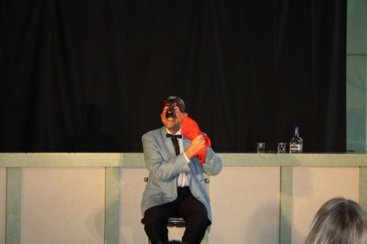
Au bout du comptoir la mer
Samedi dernier, le hall de la Maison Pour Tous s’est transformé en « théâtre au bar », pour accueillir la compagnie T2A. Seul devant (et parfois parmi) le public, Michel Caron a déroulé ce texte doux-amer de Serge Valetti, « Au bout du comptoir la mer », l’histoire de quelqu'un qui aurait voulu être un artiste... Dans une mise en scène enlevée de Louise R. Caron, l'acteur du Théâtre Atelier d'Anduze, affublé d'un masque dans la plus pure tradition de la Commedia dell' arte, a su tour à tour émouvoir et faire rire le public, qu'on aurait espéré plus nombreux.

